1. 超短焦镜头自动校正时, 画面发生畸变导致目标匹配失败

[原因分析]

以圈层上的校正点的重心为圆心，对圈层上的校正点按照方位角进行排序。由于圈层的弯曲，导致排序失败。

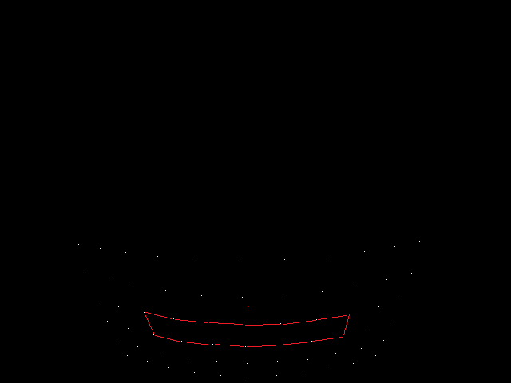

如图所示如果按逆时针顺序排列各校正点，B点应该排在A点之后，但由于畸变, B点排在A点之前了。

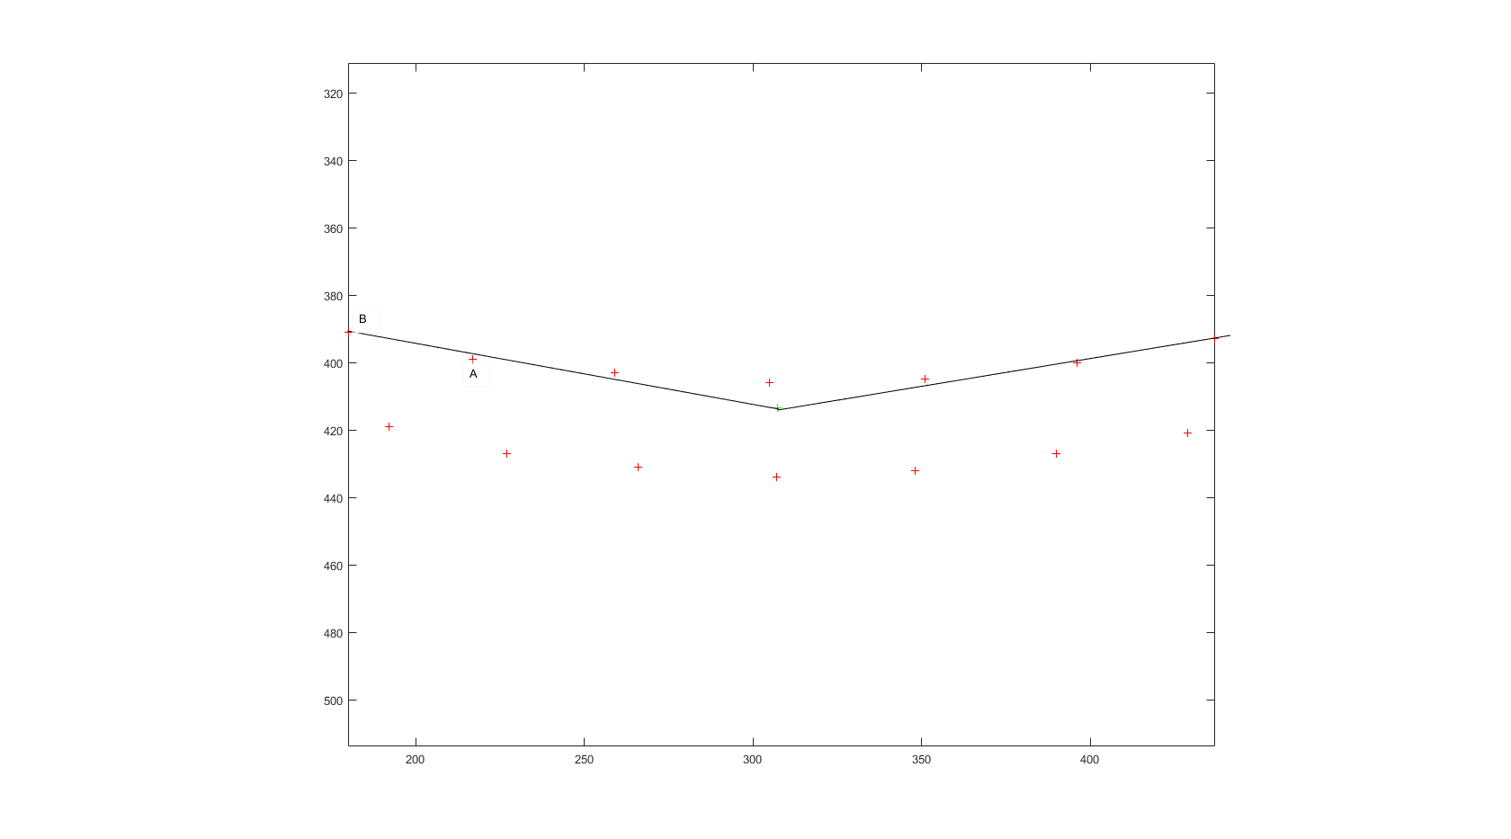

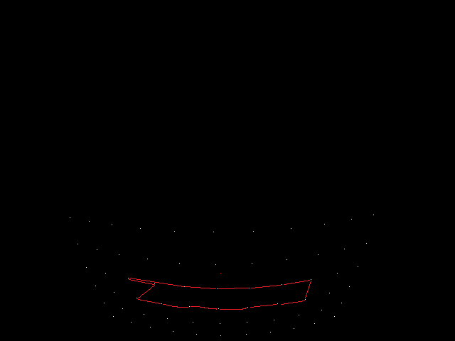

结果导致校正点匹配失败了。

[解决办法]

先根据角点特征，筛选出四个顶角

然后从四个顶角出发， 分别搜索四条边